Domenico Scarlatti: Katzenfuge
  - Bildungsplanbezug:
  - Gymnasium und Sekundarstufe 1, Klasse 7/8/9, 3.2.1: Musik gestalten und erleben
  - 3) rhythmische und melodische Patterns auf schuleigenen Instrumenten spielen sowie ein- und mehrstimmige Musikstücke erarbeiten, gestalten und präsentieren
  - Gymnasium und Sekundarstufe 1, Klasse 7/8/9, 3.2.2: Musik verstehen
  - 4) beim Hören eines Musikstücks musikalische Parameter als Gestaltungsmittel wahrnehmen und in Ausdruck und Wirkung differenziert beschreiben: Rhythmus, Melodie, Dynamik, Artikulation, Instrumentierung, Form
  - 5) eine Notation mit mehreren Stimmen verfolgen, deren Verlauf und deren Verhältnis zueinander beschreiben: Polyfonie

Domenico Scarlatti: Sonate g-Moll, K 30
Die Sonate für Cembalo in g-Moll (K 30) wurde 1738 in London veröffentlicht und ist seit dem Beginn des 19. Jahrhunderts unter dem Spitznamen „Katzenfuge“ bekannt. Er wurde also nicht von Scarlatti selbst verwendet. Der Name geht auf eine Legende zurück, nach der Scarlatti das Fugensoggetto nach dem Spaziergang seiner Katze auf dem Cembalo komponiert habe. Auch wenn das höchst unwahrscheinlich erscheint, hat sich der Name gehalten, der sich durchaus zur musikalischen Beschreibung verwenden lässt.
Die Noten sind verfügbar unter diesem Link zu imslp.
https://imslp.org/wiki/Keyboard_Sonata_in_G_minor%2C_K.30_(Scarlatti%2C_Domenico)

Unterrichtsverlauf

Einstieg
Ausgehend von dem Bild einer Katze auf der Klaviertastatur (siehe rechts) formulieren die Schülerinnen und Schüler Hörerwartungen, die in einem Cluster um das Bild herum gesammelt werden. Die Schülerinnen und Schüler werden vermuten, dass die Katze falsche / unpassende Tasten mit ihren Pfoten erwischt. Das Werk wird angehört und in seiner Wirkung und Gestaltung mit den Stichpunkten verglichen. Möglicherweise stellen die Schülerinnen und Schüler bereits hier fest, dass tatsächlich „falsche“ oder unerwartete Töne erklingen. Dann bietet sich eine kurze Wiederholung zum musiktheoretischen Wissen über Dreiklänge an. In den ersten drei Takten werden die Töne rot markiert, die nicht zum g-Moll-Dreiklang gehören.
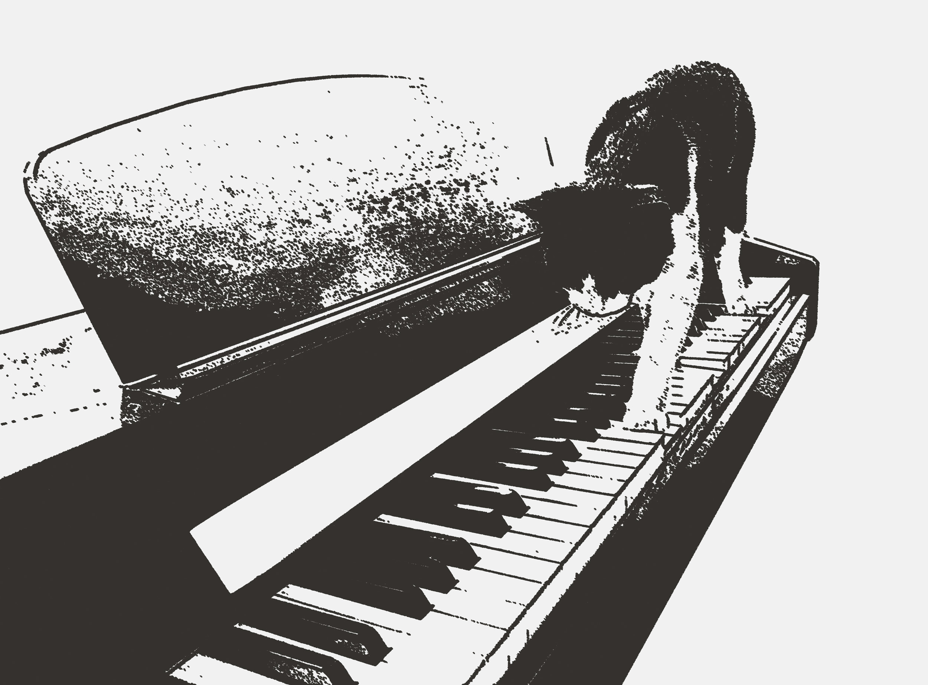
Katze auf Klaviatur, CC BY 4.0 International

Musikpraxis
Das Katzenthema wird als gesamtes Thema oder nur der erste Teil des Themas wird mit Glockenspielen, Klavier, Keyboards oder schülereigenen Instrumente geübt und musiziert (siehe Notenanlage, S. 3). Spätestens bei der Einstudierung werden die vermeintlich unpassenden Töne bemerkt und können dann musiktheoretisch als dreiklangsfremd beschrieben werden.

Melodische Analyse
Nach dem Musizieren wird der melodische Verlauf untersucht und beschrieben. Genannt werden sollten dabei die gleichmäßige, ruhige Aufwärtsbewegung (punktierte Viertel) in Sprüngen und die daran anschließende schnelle Abwärtsbewegung in schrittweisen Achteln. Wenn die Lernenden mit dem eigenständigen Anwenden des notwendigen Fachvokabulars überfordert sind, kann man Hilfestellungen in Form von vorgegebenen Gegensätzen leisten.
Bewegungsrichtung | aufwärts | abwärts
Bewegungsverlauf | schrittweise | sprunghaft
Tempo | schnell | langsam, ruhig
Rhythmus | gleichmäßig | ungleichmäßig

Einordnung in die Kompositionstechnik
Der inhaltliche Fokus auf das Prinzip der Polyfonie schließt die Erarbeitung ab. Dazu benötigen die Lernenden die erste Seite der Originalnoten. Sie bekommen die Aufgabenstellung, das bekannte Soggetto der Katze in den Noten zu suchen und farbig zu markieren. Im Unterrichtsgespräch wird eine Definition von Polyfonie eingeführt oder wiederholt und auf das Notenbeispiel zur Erklärung der Satztechnik angewandt. Wenn die Schülerinnen und Schüler ein Musikbuch zur Verfügung haben, sollte die Definition hieraus verwendet werden.

Notenanlage
